Регистрация и использование электронной библиотеки IPRbooks
- Перейти по ссылке www.iprbookshop.ru
- В верхнем правом углу страницы нажать кнопку «Авторизация»:
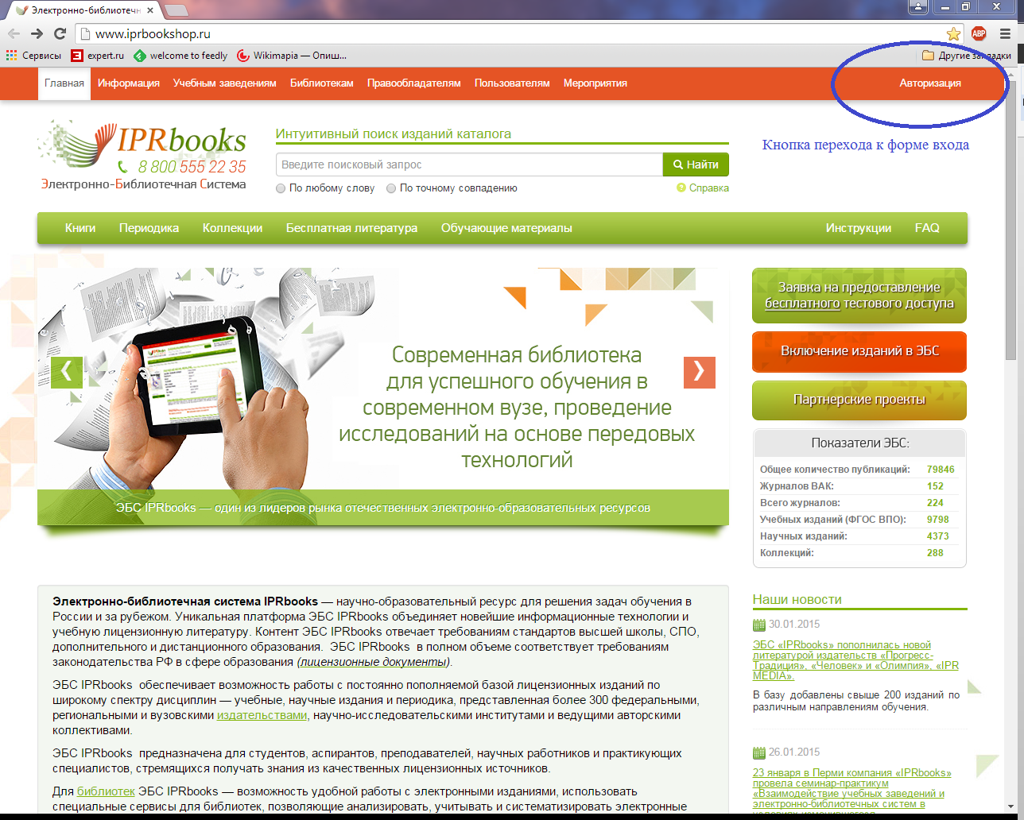
- В открывшейся форме при первом посещении сайта вести логин и пароль и нажать кнопку «Войти в систему».
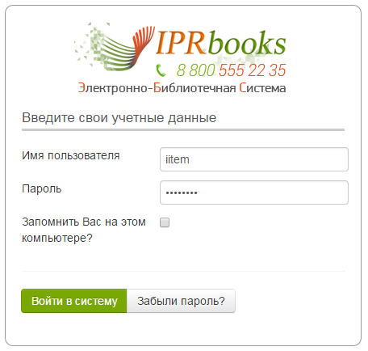
Пароль вводится с учетом раскладки клавиатуры и регистра
После этого откроется показанная ниже страница. Для работы с системой необходимо зарегистрироваться, для чего следует выбрать соответствующий пункт меню (Студент) в левой части страницы.
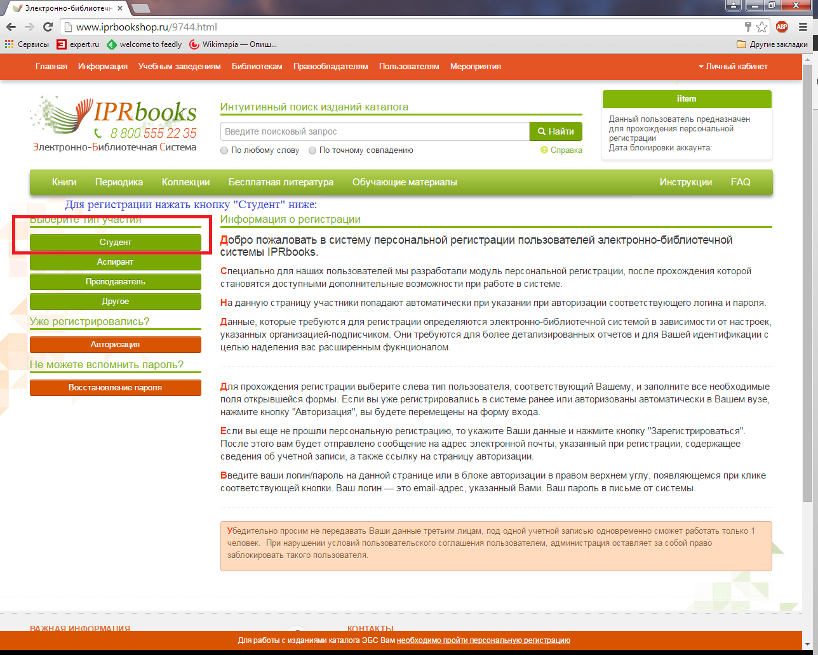
- После нажатия кнопки «Студент» появится форма регистрации, которую нужно заполнить:
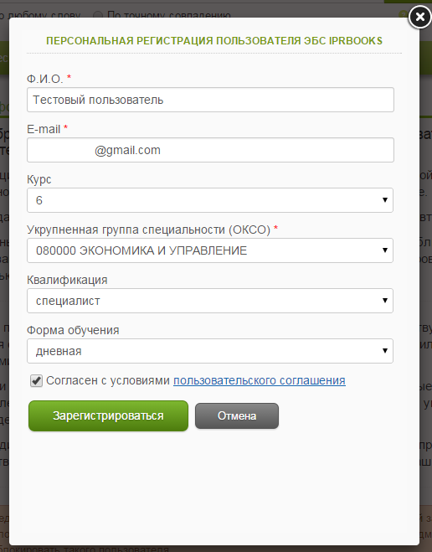
При корректном вводе данных, после нажатия кнопки «Зарегистрироваться» появится следующее окно с подтверждением регистрации:
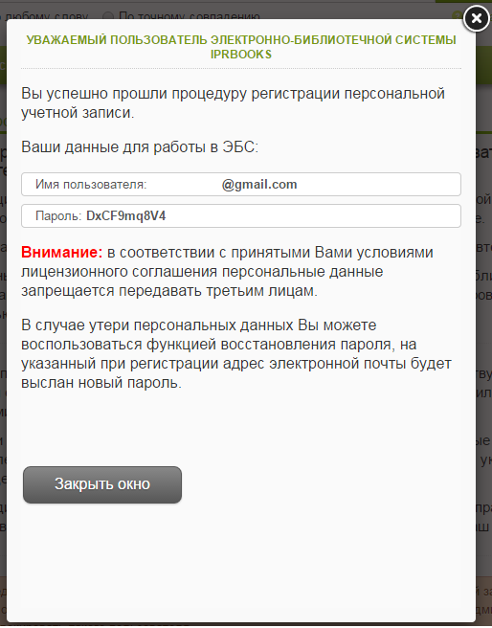
На указанный при регистрации адрес электронной почты придет письмо подтверждением регистрации.
После этого нужно выйти из системы, выбрав в меню «Личный кабинет» (в правом верхнем углу страницы) пункт «Выйти из ЭБС»:
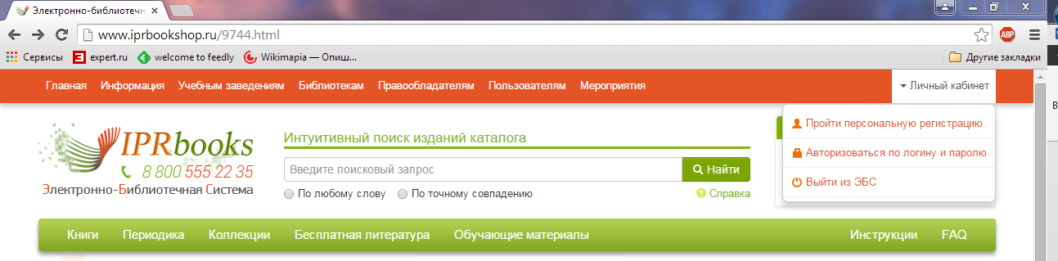
- Далее нужно войти на сайт под собственным логином, как описано в пп. 2-3
- Для работы с каталогом книг, нужно нажать кнопку «Книги» в верхней левой части открывшейся страницы.
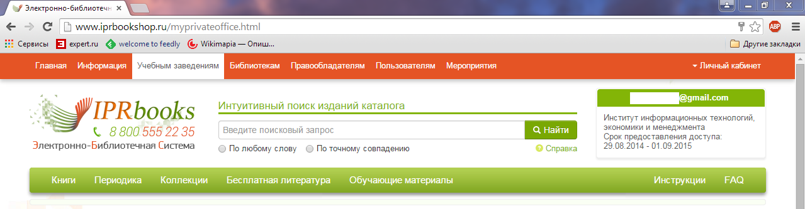
После этого, пользователь перейдет на следующую страницу.
- Для чтения книги на странице каталога нужно нажать ссылку напротив картинки обложки книги:

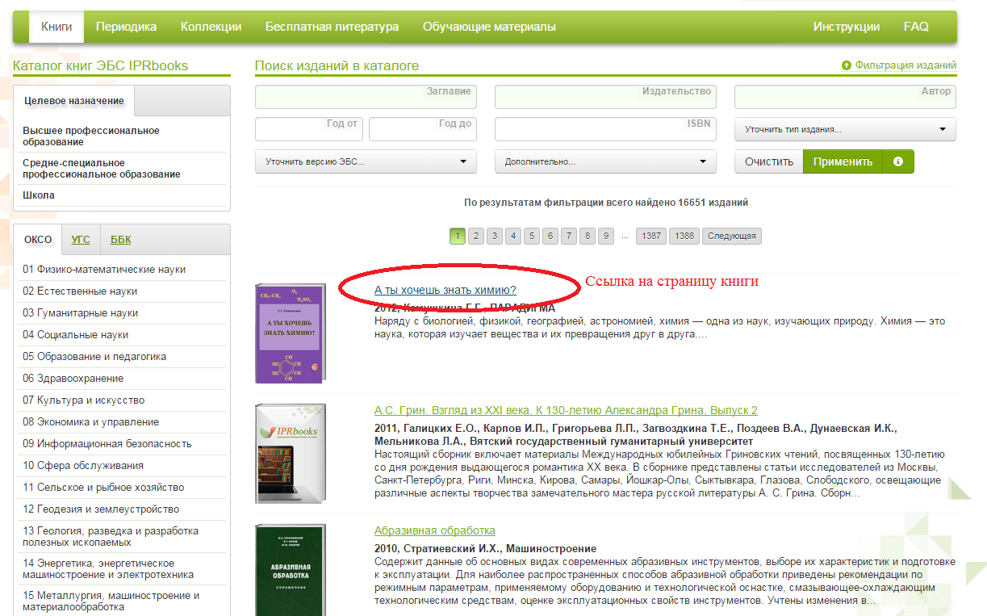
- На странице с описанием книги, в левой части, размещены две кнопки – «Читать» и, при первом посещении сайта, «Загрузить IPRbooks reader»:
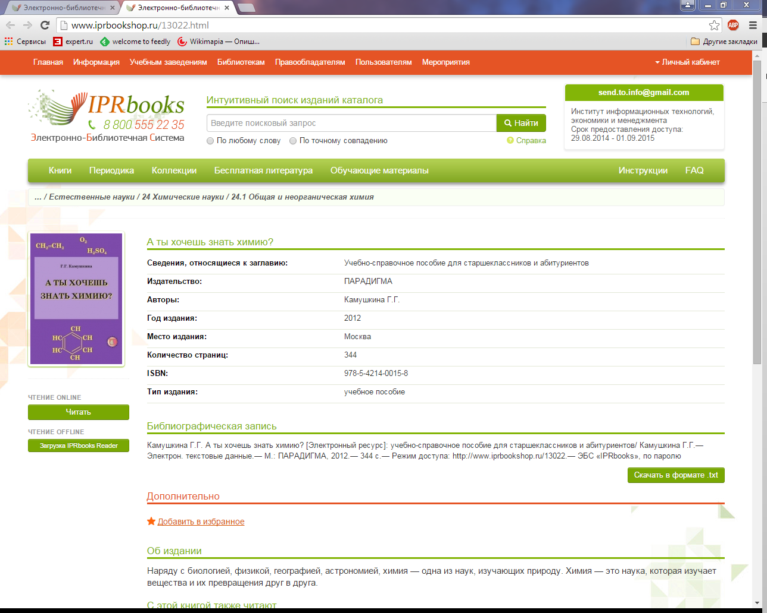
При нажатии на кнопку «Читать», во всплывающем окне, откроется онлайн версия IPRbooks Reader, с помощью которой осуществляется навигация по книге:
При нажатии кнопки «Загрузить IPRbooks reader» на компьютер будет загружена программа для чтения электронных книг в защищенном формате, которую необходимо установить. После ее установки, при первом запуске программы потребуется ввести свои логин и пароль для доступа к электронной библиотеке.
На сайте доступны версии программы для Windows, MacOS и Android.
- При последующих посещениях сайта нижней кнопкой будет кнопка «Скачать»:
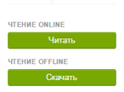
При нажатии кнопки «Скачать» на компьютер начнется загрузка файла электронной книги с расширением. bff, который будет открываться в программе IPRbooks Reader.

